DOVOLENÁ
13.3. - 14.3. 2025
MUDr. Skalička

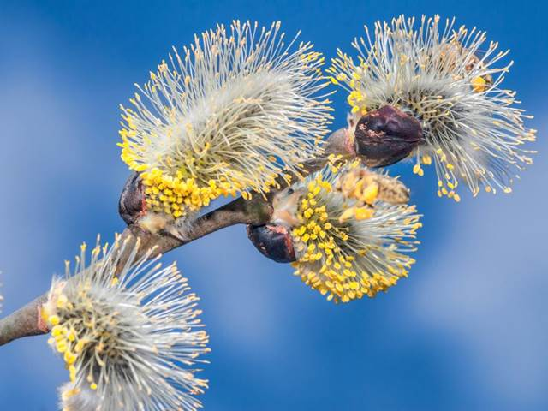
Vážení pacienti,
oznamujeme, že o jarních prázdninách nebude ordinace v provozu z důvodu dovolené.

Zastupuje Dr. Gebauer v Neplachovicích, tel. 553 662 287, popř. v Brumovicích, tel. 553 665 029.

Ordinační hodiny Dr. Gebauera
ČTVRTEK | 7:30 – 10:00 Neplachovice
PÁTEK | 7:30 – 9:30 Neplachovice  11:00 – 13:30 Brumovice

Ve středu 12.3.ordinace ve Velkých Heralticích jen do 15 hodin.

Přejeme Vám hezké jarní dny.

